Instrucciones de despliegue de Joomla

1. Antes de nada, nos vamos al apartado de joomla en docker hub

2. Entramos, bajamos un poco y buscamos donde pone “Example stack.yml for joomla”
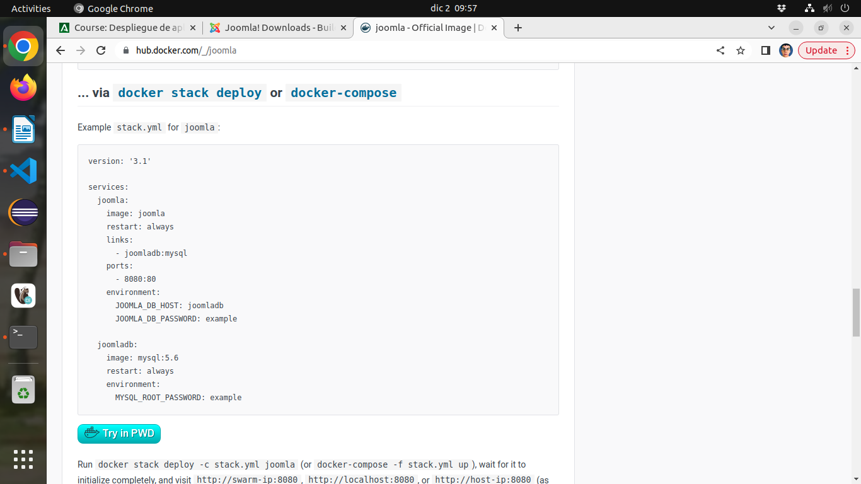
3. Cremos un directorio en nuestra carpeta home, y dentro creamos un archivo docker-compose.yml
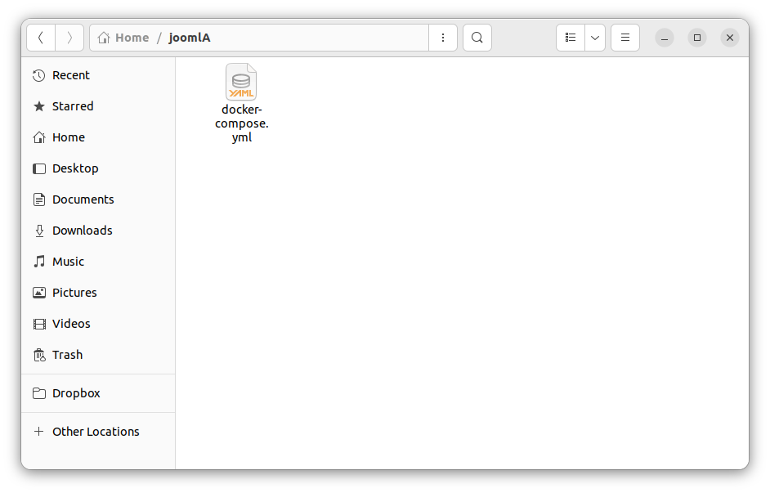
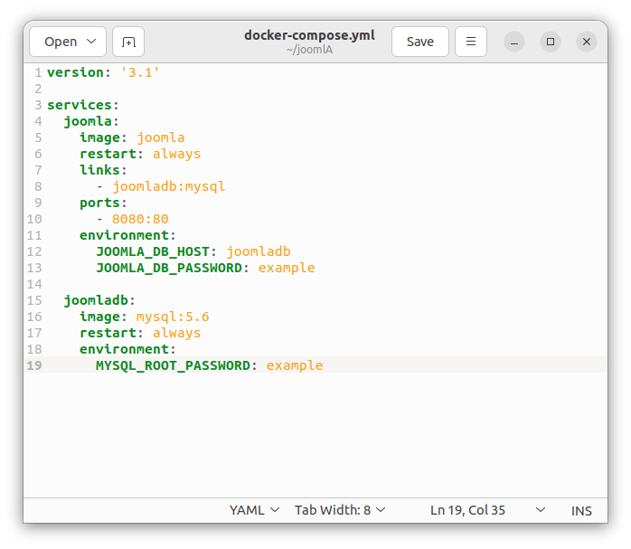
4. Dentro del docker-compose.yml copiamos el texto del paso 2
El host es joomladb, y la contraseña es example.

5. Abrimos la terminal dentro de la carpeta que hemos creado y ejecutamos docker-compose up. Se descargará la imagen y se ejecutara automaticamente

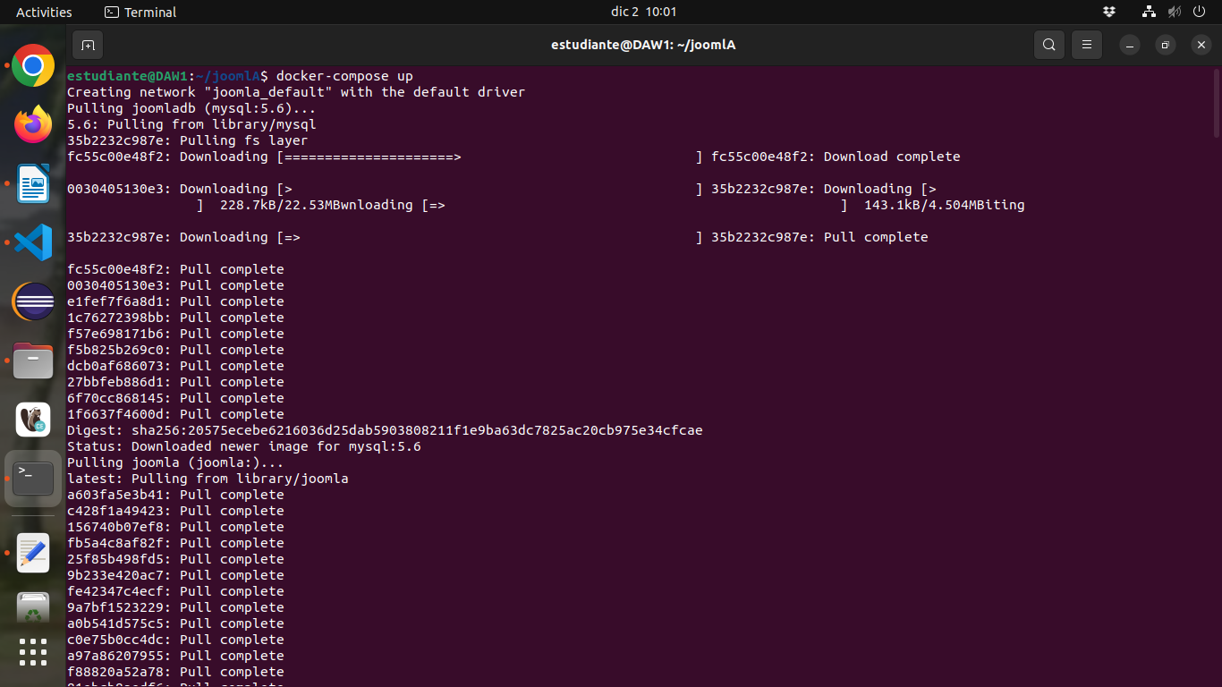
6. Comprobamos que se ha ejecutado correctamente poniendo en la url localhost:8080

